

ОКПД 2 28.29.12.190

Циркуляционная система
«G-Force ЦС-4»
ПАСПОРТ И РУКОВОДСТВО ПО ЭКСПЛУАТАЦИИ

GF.ЦС 01.00.000 РЭ

г. Нефтеюганск
СОДЕРЖАНИЕ

ВВЕДЕНИЕ 3
1. ОСНОВНЫЕ СВЕДЕНИЯ ОБ ИЗДЕЛИИ 4
2. ОСНОВНЫЕ ТЕХНИЧЕСКИЕ ДАННЫЕ 5
3. КОМПЛЕКТ ПОСТАВКИ 5
4. СОСТАВ, УСТРОЙСТВО И РАБОТА ИЗДЕЛИЯ (общие сведения) 6
5. ИСПОЛЬЗОВАНИЕ ПО НАЗНАЧЕНИЮ 7
6. ТЕХНИЧЕСКОЕ ОБСЛУЖИВАНИЕ 10
7. ХРАНЕНИЕ 14
8. МАРКИРОВКА, УПАКОВКА И ТРАНСПОРТИРОВАНИЕ 16
9. УКАЗАНИЯ ПО ВЫВОДУ ИЗ ЭКСПЛУАТАЦИИ И УТИЛИЗАЦИИ 18
10. ГАРАНТИИ ИЗГОТОВИТЕЛЯ 19
11. СВИДЕТЕЛЬСТВО ОБ УПАКОВЫВАНИИ 20
12. СВИДЕТЕЛЬСТВО О ПРИЕМКЕ 20
13. ОСОБЫЕ ОТМЕТКИ 21
ПРИЛОЖЕНИЕ А. Основные технические характеристики циркуляционной системы «G-Force ЦС 4» 22
ПРИЛОЖЕНИЕ Б. Комплект поставки циркуляционной системы «G-Force ЦС 4» 23
ПРИЛОЖЕНИЕ В. Общий вид циркуляционной системы «G-Force ЦС» 24
ПРИЛОЖЕНИЕ Г. Схемы расположения и работы основных узлов циркуляционной системы «G-Force ЦС 4» 25
ПРИЛОЖЕНИЕ Д. Схемы строповки блоков циркуляционной системы «G-Force ЦС» 26

ВВЕДЕНИЕ

Настоящие паспорт и руководство по эксплуатации предназначены для ознакомления с назначением, конструкцией, принципом действия, правилами эксплуатации циркуляционной системы «G-Force ЦС» (далее по тексту «G-Force ЦС») и ее составляющих с целью правильного их использования и удостоверяют гарантированные изготовителем параметры и характеристики изделия.
Оборудование может поставляться потребителю как комплексным изделием, так и отдельными блоками.
Данный паспорт и руководство по эксплуатации описывает основную информацию, необходимую для эксплуатации циркуляционной системы, и может применяться для правильного использования как циркуляционной системы в целом, так и ее отдельно поставляемых блоков.


Обслуживающий персонал, допущенный к работе с «G-Force ЦС», должен быть в обязательном порядке ознакомлен с настоящим паспортом и руководством по эксплуатации, обладать знаниями и опытом по монтажу и обслуживанию оборудования, входящего в состав «G-Force ЦС».
Работы по ремонту оборудования могут выполняться только квалифицированными специалистами, имеющими соответствующий допуск.

ЗАПРЕЩАЕТСЯ!
Производить работы по монтажу, демонтажу и техническому обслуживанию оборудования «G-Force ЦС» при их необесточенном питании. Это может привести к травмам и повреждению оборудования!

ОСНОВНЫЕ СВЕДЕНИЯ ОБ ИЗДЕЛИИ

1.1. Циркуляционная система «G-Force ЦС» представляет собой комплексное техническое устройство, состоящее из отдельных единиц оборудования, установленных на общую платформу, соединенных между собой гидравлической системой в соответствии с технологической последовательностью.
1.2. «G-Force ЦС» предназначена для работы с неочищенными буровыми растворами, состоящими из смесей жидкости с объемной концентрацией твердых включений до 35%, плотностью твердой фракции до 1600 кг/м3, с целью обеспечения их очистки, приготовления, регулирования свойств, хранения и циркуляции при бурении нефтяных скважин. Функциональное назначение отдельных блоков циркуляционной системы указано в разделе 4 настоящего паспорта и руководства по эксплуатации.

«G-Force ЦС-____________» ТУ 28.29.12-010-14529661-2018
Заводской номер: ___________ Дата изготовления: _________ 20___ г.

Предприятие-изготовитель: ООО «ПК» ДЖИ ФОРС СЕПАРЕЙШН».
Адрес (место нахождения): 628305, Россия, Ханты-Мансийский Автономный округ – Югра, город Нефтеюганск, улица Сургутская, строение 19/2.
Контактный телефон: +7 (3463) 32-00-82.
E-mail: PK-Gforce@mail.ru
Сайт: http: //www.g-separ.ru

М.П.
Начальник ОТК ______________

ОСНОВНЫЕ ТЕХНИЧЕСКИЕ ДАННЫЕ

  - Основные технические характеристики изделия приведены в приложении А. Могут иметь место различия между практическими и техническими параметрами работы, вызванные объемом, свойствами бурового раствора, климатическими условиями и условиями договора.
  - Характеристики комплектующего оборудования циркуляционной системы в целом или ее отдельных блоков приведены в их эксплуатационной документации, прикладываемой к настоящему паспорту и руководству по эксплуатации
  - Уровень звукового давления возле общего пульта управления «G-Force ЦС» не превышает 78 дБА (коэффициент неопределенности – 2,1 дБ), уровень звукового давления у наибольшего источника шума (вибросит) – 104 дБА (коэффициент неопределенности – 2,1 дБ)
  - Полное среднеквадратичное значение корректированного виброускорения «G-Force ЦС» – 0,1 м/с² (коэффициент неопределенности – 0,2 м/с²).
  - Назначенные показатели:
    - Установленный срок службы циркуляционной системы «G-Force ЦС» и ее отдельных блоков - 5 лет.
Срок службы установлен с учетом обязательности проведения регламентных работ по обслуживанию и ремонту как всей циркуляционной системы, так и отдельных единиц оборудования.
2.5.2. Срок хранения оборудования (до переконсервации) – 1 год. Срок хранения резино-технических изделий, входящих в состав оборудования, - 12 месяцев.

КОМПЛЕКТ ПОСТАВКИ

  - Комплект поставки «G-Force ЦС» или ее отдельно поставляемого блока представлен в приложении Б.
  - Комплект поставки по согласованию с потребителем может отличаться от указанного в приложения Б.

СОСТАВ, УСТРОЙСТВО И РАБОТА ИЗДЕЛИЯ (общие сведения)

«G-Force ЦС», , может состоять из блоков: блоки грубой и тонкой очистки, блок приготовления и блок хранения бурового раствора. По требованию заказчика возможно уменьшение или увеличение количества блоков. Каждый блок состоит из платформы с установленным на ней оборудованием и емкости.
Блок грубой очистки предназначен для выведения твердого шлама и дегазации бурового раствора. Блок тонкой очистки предназначен для удаления мелких коллоидных частиц из бурового раствора. Блок приготовления раствора предназначен для придания предварительно очищенному буровому раствору требуемых свойств b и приготовления раствора. Блок хранения раствора предназначен для временного нахождения готового бурового раствора или иных технологических жидкостей, используемых в процессе бурения.
Общий вид циркуляционной системы или ее отдельно поставляемого блока представлен в Приложении В.
  - Верхняя часть блока представляет собой плоскую раму из профильного металлопроката, покрытого рифленым настилом. В настиле предусмотрены технологические люки для доступа к внутренним отсекам и к запорной арматуре, расположенным внутри емкостей. Также в настиле имеются проемы для электродвигателей перемешивателей. По периметру при необходимости устанавливается перильное ограждение
  - Технологический процесс очистки и подготовки бурового раствора производится в следующей последовательности:
- буровой раствор очищается от выбуренной породы и газа;
- производится подготовка, регулирование и поддержание рабочих параметров бурового раствора;
- осуществляется хранение подготовленного бурового раствора (как в отдельной емкости, так и в емкости блока приготовления).
Для поддержания подвижности бурового раствора опционально можно использовать механические перемешиватели, так же гидромониторы
  - В «G-Force ЦС» применяются виды оборудования, приведенные в таблице

Таблица 1 - Виды оборудования, применяемые в «G-Force ЦС-4»

Вид оборудования | Принцип функционирования
Насос нагнетательный центробежного типа | Перекачивание жидкости за счет центробежных сил
Центрифуга | Очистка раствора за счет центробежных сил
Гидроворонка | Смешение за счет центробежных сил
Емкости | Хранение жидкости при атмосферном давлении

  - Оборудование, устанавливаемое в «G-Force ЦС» должно иметь документ, подтверждающий его соответствие обязательным требованиям, установленным на территории РФ.
  - При работе и обслуживании «G-Force ЦС» и ее отдельно поставляемых блоков используется универсальный инструмент, имеющийся у потребителя.

ИСПОЛЬЗОВАНИЕ ПО НАЗНАЧЕНИЮ

  - Меры безопасности

    - К эксплуатации и обслуживанию циркуляционной системы «G-Force ЦС» и ее отдельно поставляемых блоков должен допускаться персонал, ознакомленный с настоящим паспортом и руководством по эксплуатации и прошедший инструктаж по технике безопасности.
    - Заземление оборудования должно выполняться по ГОСТ 12.2.007.0 и ПУЭ («Правила устройства электроустановок»). Источник электропитания, используемый заказчиком, должен быть надёжным и безопасным.
    - Изделие в целом, его отдельные блоки и установленное оборудование должны соответствовать требованиям Федеральных норм и правил в области промышленной безопасности «Правила безопасности в нефтяной и газовой промышленности», «Требованиям безопасности к буровому оборудованию для нефтяной и газовой промышленности» - РД 08-272-99, ГОСТ 12.2.232, ГОСТ 12.2.003.
    - Циркуляционная система должна устанавливаться на площадку, имеющую систему противопожарной защиты.
ЗАПРЕЩАЕТСЯ!
- обслуживание оборудования необученным персоналом;
- работать без заземления;
- снимать защитные ограждения движущихся частей на работающем оборудовании;
- проводить ремонтные и профилактические работы при работающем оборудовании.

  - Монтаж и подготовка к использованию

    - Монтаж и подготовку к использованию «G-Force ЦС» и ее отдельно поставляемых блоков необходимо производить строго согласно требованиям руководства по эксплуатации.
    - Перед монтажом необходимо проверить сохранность и комплектность оборудования.
    - «G-Force ЦС» поставляется с предприятия-изготовителя в транспортном состоянии. Ниже приведен порядок монтажа и запуска:
    - изделие должно устанавливаться на ровной площадке, на поверхности с достаточной несущей способностью. При необходимости грунт выровнять. Правильность установки проконтролировать по уровню. Допустимое отклонение блоков от горизонтальности ±3°;
    - освободить емкости и платформы от загруженных в них комплектующих элементов;
    - установить емкости согласно схеме расположения на буровой площадке (cм. Приложение Г);

    - установить лестницы и переходную площадки на платформы;
    - используя хомут, установить гофрошланг на межемкостной переток;
- используя бугеля, соединить нагнетательные линии емкостей и платформ;
    - установить погружные части сливных линий песко- и илоотделителя;
    - перевести винтовой насос в рабочее положение и закрепить;
    - проложить гофрошланг от винтового насоса до тройника, от тройника до центрифуги;
    - на вибросита установить лотки для сброса шлама.
    - подвести линию подачи бурового раствора с устья скважины к приемной трубе вибросита;
    - при необходимости соединить паровые регистры и обеспечить подачу пара;
    - кабельные разъемы емкостей подключить к щитам платформ;
    - Соединительный кабель уложить в уголки на торце и боковой стороне платформы;
    - установить заземляющий кабель от платформы к емкости. Емкости заземлить;
    - подвести электропитание к щиту блока очистки;
    - перевести оборудование из транспортного положения в рабочее;
    - перед пуском в эксплуатацию необходимо произвести расконсервацию оборудования;
    - произвести работы по подготовке каждого вида оборудования, установленного в «G-Force ЦС», в соответствии с их руководствами по эксплуатации;
    - заполнить рабочей жидкостью трубопроводы;
    - открыть запорную арматуру;
    - произвести пробный запуск.
ВНИМАНИЕ!
При работе оборудования не должно быть посторонних шумов и вибраций, подтекания рабочей жидкости.

    - Демонтаж производится в обратной последовательности.

  - Использование

    - Перед пуском циркуляционной системы необходимо выполнить следующие операции:
    - проверить трубопроводы на отсутствие подтеканий рабочей жидкости;
    - произвести проверку каждой единицы оборудования, в соответствии с руководством по эксплуатации данного оборудования;
    - проверить отсутствие людей в рабочих зонах.
    - При длительной остановке насосов необходимо слить раствор из улиток насосов и всасывающих линий. В улитках центробежных насосов имеются сливные пробки.
    - При снятии крыши необходимо отсоединить кабели от электродвигателей вентиляторов и от входной разветвительной коробки освещения, а также просмотреть возможные крепежные элементы в направляющих крыши. Строповочные проушины на крыше используются только для её подъема.
    - Использование оборудования, установленного на «G-Force ЦС» и ее отдельно поставляемых блоках производится, исходя из его назначения в соответствии с руководствами по эксплуатации.
    - Произвести запуск «G-Force ЦС». При работе оборудования «G-Force ЦС» необходимо обеспечить контроль штатными приборами.

Если эксплуатацию и ремонт «G-Force ЦС» проводить, не выполняя указания данного руководства, это может в будущем сократить срок эксплуатации оборудования и создать опасную ситуацию.

ТЕХНИЧЕСКОЕ ОБСЛУЖИВАНИЕ

  - Общие указания по обслуживанию и ремонту
    - Ежедневно необходимо следить за:
    - показаниями приборов;
    - герметичностью соединений;
    - герметичностью отсеков;
    - герметичностью сливных люков;
    - целостностью металлоконструкций;
    - герметичностью сальниковых уплотнений оборудования;
    - уровнем шламовых отложений в отсеках. Уровень шламовых отложений в отсеках не должен превышать уровень всасывающих коллекторов насосов.
    - «G-Force ЦС» и ее отдельно поставляемые блоки должны подвергаться техническому обслуживанию не реже 1 раза в три месяца. При этом должны быть проведены следующие работы:
    - очистка оборудования и емкостей;
    - проверка работы приборов и средств измерения;
    - проверка электропроводки: повреждения защиты электрических кабелей их изоляции и заземлений не допускается.
    - Конкретная периодичность и объем работ по обслуживанию и ремонту комплектующего оборудования, входящего в состав «G-Force ЦС» и ее отдельно поставляемых блоков, должны соответствовать требованиям их руководств по эксплуатации.
    - При обслуживании и ремонте оборудования должны быть выполнены следующие действия:
    - электрооборудование должно быть отключено от питающей сети и в местах отключения должны быть вывешены таблички "Не включать, работают люди";
    - перед отсоединением оборудования от трубопроводов жидкость должна быть полностью слита, а оборудование (при необходимости) обработано паром или промыто;
    - ремонтные работы должны производиться в соответствии с эксплуатационной документацией и инструкцией по технике безопасности.

  - Перечень возможных неисправностей в процессе использования изделия по назначению и рекомендации по действиям при их возникновении

    - Перечень возможных неисправностей комплектующего оборудования «G-Force ЦС» и ее отдельно поставляемых блоков приведен в их руководствах по эксплуатации.
    - Перечень возможных неисправностей в процессе использования «G-Force ЦС» и ее отдельно поставляемых блоков по назначению и рекомендации по действиям при их возникновении представлены в таблице 2.

Таблица 2 - Возможные неисправности и способы их устранения

Наименование неисправности | Вероятная причина | Метод устранения
Переполнение емкостей | Засорение фильтров | Остановить работу системы. Очистить фильтр
При работе насоса нет подачи перекачиваемой жидкости или идет подача порциями | Всасывающий трубопровод и корпус агрегата не заполнены жидкостью | Заполнить трубопровод и корпус агрегата жидкостью
 | Всасывающий трубопровод и каналы рабочего колеса забиты твердыми фракциями | Разобрать и очистить трубопровод, рабочее колесо, рабочую полость агрегата
 | Большое сопротивление на всасывающем трубопроводе | Уменьшить длину и увеличить диаметр всасывающего трубопровода
Насос не обеспечивает рабочих параметров по напору или производительности | Увеличено сопротивление в напорном манифольде | Увеличить диаметр напорного манифольда, проверить работоспособность задвижек и обратного  клапана
 | Увеличен зазор между рабочим колесом и кольцом | Отрегулировать зазор
 | Изношено рабочее колесо | Заменить колесо
 | Подсос воздуха через уплотнение  вала | Отрегулировать уплотнение
Сильный нагрев подшипников и других поверхностей оборудования | Недостаток или загрязнение смазки | Дополнить или заменить смазку
 | Износ подшипников | Заменить подшипники
Негерметичность сальникового уплотнения | Износ уплотнения или  сальниковой набивки. | Отрегулировать или заменить  уплотнение
Самопроизвольная остановка оборудования. Срабатывание автоматики. | Износ рабочей части оборудования и перегрузка двигателя | Отключить питание системы. Проверить механическую целостность, наличие повреждений, посторонних предметов на рабочих деталях, проверить наличие перегрева деталей.  Произвести ремонт оборудования.
 | Оборудование работает вне рабочих параметров. | Отрегулировать работу оборудования. Выяснить причину и устранить неполадок.
 | Нарушение цепи электропитания | Проверить подачу электроэнергии к системе.  Проверить отсутствие срабатывания защиты. Произвести ремонт оборудования.
Повышенная вибрация, стук | Работа в режиме кавитации | Уменьшить высоту всасывания
Повышенная вибрация, стук | Увеличен дисбаланс вращающихся деталей | Устранить дисбаланс

    - К критическим отказам в работе «G-Force ЦС» и ее отдельно поставляемых блоков можно отнести:
    - невыполнение функций по назначению;
    - снижение качества функционирования за пределы допустимого уровня;
    - разрушение деталей и узлов;
    - выход арматуры из строя;
    - появление утечек жидкости, потеря герметичности соединений;
    - повреждение, отсутствие элементов крепления, появление заметных люфтов в узлах крепления.
    - Возможные ошибочные действия персонала, приводящие к инциденту или аварии:
    - невыполнение указаний настоящего РЭ;
    - несоблюдение техники безопасности;
    - эксплуатация изделия в условиях, не предусмотренных для данного вида оборудования;
    - использование оборудования не по назначению;
    - внесение изменений в конструкцию оборудования без согласования с производителем оборудования;
    - отключение автоматики и непредусмотренный перевод оборудования в ручной режим.
    - В случае возникновения аварийной ситуации при работе циркуляционной системы необходимо немедленно обесточить оборудование, прекратить подачу рабочей жидкости. В зависимости от причины аварии предпринять необходимые меры по ее устранению.
    - Критериями предельного состояния «G-Force ЦС» и ее отдельно поставляемых блоков, при котором дальнейшая их эксплуатация недопустима или нецелесообразна, являются:
    - сквозная коррозия металла;
    - трещины и прочие недопустимые дефекты, следствием которых являются утечки рабочей жидкости.

ХРАНЕНИЕ

  - Условия хранения изделия - 8 (ОЖ3) по ГОСТ 15150 с учетом требований инструкций изготовителей комплектующего оборудования, входящего в состав блоков.
  - Все механически обработанные, но неокрашенные поверхности должны подвергаться консервации смазкой по ГОСТ 10877 и предохранены от коррозии в соответствии с требованиями ГОСТ 9.014.
  - Сведения о консервации, расконсервации и переконсервации заносятся в таблицу 3.

Таблица 3 - Сведения о консервации
Дата | Наименование работы | Срок действия | Должность, Ф.И.О., подпись

  - Блоки могут храниться без переконсервации не более 12 месяцев со дня отгрузки с предприятия-изготовителя. Если после указанного срока блок не вводится в эксплуатацию, то должна быть выполнена переконсервация блока в соответствии с требованиями:
    - блок, эксплуатация которого не планируется в срок более трех месяцев, должен быть поставлен на консервацию;
    - консервация производится для предохранения от коррозии внутренних и наружных неокрашенных поверхностей деталей и узлов из металлических материалов путем нанесения на эти поверхности защитной пленки ингибитора;
    - антикоррозийной обработкой обеспечивается 12-месячное хранение в условиях, исключающих попадание атмосферных осадков и загрязнений на законсервированную поверхность.
  - Условия проведения консервации должны удовлетворять следующим основным требованиям:
    - относительная влажность воздуха не должна превышать70 %, а температура воздуха должна быть не менее 288 К (плюс 15 ⁰С) без резкого колебания в течение суток;
    - вблизи объекта консервации не должно быть материалов, способных вызвать коррозии (кислоты, щелочи и др.);
    - разрыв времени между подготовкой поверхности к консервации и консервацией не должен превышать двух часов;
    - все узлы и детали блока, подлежащие консервации, должны быть чистыми, без коррозийных поражений металла, а также без повреждений лакокрасочных, металлических и других покрытий;
    - блок, подлежащий консервации, должен иметь температуру, равную температуре помещения или несколько выше ее;
    - все детали, не подлежащие окраске, покрыть маслом НГ-203А ТУ 39-1011331-90, обернуть водостойкой бумагой или хлопчатобумажной тканью и обвязать шпагатом.
  - При хранении блоков должны соблюдаться следующие требования:
    - площадка должна быть ровной, сухой, с прочным грунтом;
    - на конструкциях блока не должна застаиваться вода;
    - при хранении блока следует производить проверку состояния защитных покрытий не реже 1 раза в шесть месяцев;
    - блок должен быть заторможен комплектом противооткатных устройств.
  - Специальных условий хранения и транспортирования электрооборудование блока не требует.

МАРКИРОВКА, УПАКОВКА И ТРАНСПОРТИРОВАНИЕ

  - На каждом блоке циркуляционной системы закреплена табличка, на которой указаны следующие данные:
    - товарный знак и/или наименование предприятия-изготовителя;
    - обозначение технических условий, по которым изготовлена продукция;
    - наименование и/или обозначение изделия;
    - технические параметры, характерные для данного вида изделия: полный объем (м³), производительность (л/мин), масса изделия (кг), напряжение (В) и частота (Гц) питающей сети, потребляемая мощность (кВт);
    - заводской номер;
    - дата выпуска (месяц/год);
    - масса изделия (кг);
    - единый знак обращения на территории государств-членов Евразийского экономического союза.
  - Изделие транспортируется преимущественно на автомобильном транспорте. Допускается транспортирование оборудования другими видами транспорта при условии соблюдения правил перевозки на используемом виде транспорта.
  - Условия транспортирования в части воздействия климатических факторов – 8 (ОЖЗ) по ГОСТ 15150, а в части воздействия механических факторов – Ж по ГОСТ 23170.
  - При расстановке, креплении и транспортировании блоков на транспортных средствах необходимо руководствоваться правилами перевозок, действующих на транспорте данного вида.
  - При погрузке и креплении оборудования должны применяться механизмы и приспособления, исключающие возможность его повреждения и нарушения покрытий.
  - На время транспортирования все отверстия, патрубки, штуцера и присоединительные фланцы оборудования должны быть закрыты пробками или заглушками для защиты от загрязнений и повреждений уплотнительных поверхностей.
  - Перед транспортировкой установить боковые площадки в транспортное положение, и зафиксировать.

ЗАПРЕЩАЕТСЯ!
Подъем и перевозка верхних модулей ,блоков с системами без демонтажа лопастей перемешивателя.
Транспортировать блок с заполненной емкостью.

ВНИМАНИЕ!
Предприятие-изготовитель оставляет за собой право внесения изменений, не ухудшающих характеристики системы и требований безопасности.

  - Обозначение циркуляционной системы формируется следующим образом:

G-Force | ЦС- |  | ТУ 28.29.12-010-14529661-2018
1 | 2 | 3 | 4

где 1- серия «G-Force»;
2 - аббревиатура типа оборудования;
3 – полный объем емкостей ЦС;
4 – обозначение ТУ.

  - Обозначение отдельно поставляемого блока циркуляционной системы формируется аналогичным образом с прибавлением к буквенной аббревиатуре типа оборудования буквы «Б»:

G-Force | ЦС- |  | ТУ 28.29.12-010-14529661-2018
1 | 2 | 3 | 4

где 1- серия «G-Force»;
2 – буквенная аббревиатура типа, характерная для блока циркуляционной системы;
3 – полный объем емкости блока;
4 – обозначение ТУ.

  - Изделие поставляется потребителю без упаковки. Эксплуатационно-техническая документация помещена в полиэтиленовый пакет и передается вместе с оборудованием.
  - Строповка изделия при транспортировке должна осуществляться согласно схеме, приведенной в приложении Д.

УКАЗАНИЯ ПО ВЫВОДУ ИЗ ЭКСПЛУАТАЦИИ И УТИЛИЗАЦИИ

  - Утилизации подлежит оборудование, пришедшее в негодность из-за неправильной эксплуатации, аварий или в связи с достижением назначенного срока службы. Утилизации также подлежат дефектные части оборудования, заменённые при ремонте.
  - Процессы утилизации должны быть организованы так, чтобы исключить загрязнение воздуха, почвы и водоёмов вредными веществами, утилизируемыми материалами выше норм, утверждённых в установленном порядке.
  - При отправке оборудования на утилизацию должны быть выполнены следующие мероприятия:
– демонтаж;
– очистка поверхностей, удаление смазок;
– снятие установленных комплектующих изделий;
– снятие съёмных составных частей;
– разборка на составные части;
– сортировка деталей в зависимости от материала изготовления;
– сдача полученных отходов на предприятия, занимающиеся переработкой и утилизацией сырья.
  - Металлические детали сортируются отправляются на переплавку. Неметаллические детали передаются в специализированные организации, занимающиеся утилизацией данных материалов.
  - Утилизация производится в соответствии с требованиями Федерального закона «Об отходах производства и потребления» № 89-ФЗ от 24.06.1998, а также другими российскими региональными нормами, актами, правилами и распоряжениями, принятыми в использование указанного закона.

ГАРАНТИИ ИЗГОТОВИТЕЛЯ

  - Гарантийный срок эксплуатации «G-Force ЦС» и ее отдельно поставляемых блоков – 12 месяцев со дня ввода в эксплуатацию, но не более 18 месяцев со дня отгрузки потребителю.
  - Предприятие-изготовитель гарантирует работоспособность оборудования при соблюдении потребителем условий хранения, транспортирования, монтажа и эксплуатации, изложенных в прилагаемой эксплуатационной документации. Под «потребителем» следует понимать предприятие, организацию, юридическое или физическое лицо, занимающееся эксплуатацией «G-Force ЦС» или посреднической деятельностью любой формы собственности.
  - В случае выявления в период гарантийного срока эксплуатации производственных дефектов и выхода изделия или его составных частей из строя по вине предприятия-изготовителя, последнее обязуется устранить за свой счет выявленные дефекты или заменить вышедшие из строя составные части в согласованные сторонами сроки.
  - Срок гарантии не распространяется на расходные и быстроизнашиваемые элементы изделия.
  - Предприятие-изготовитель не несет ответственность за естественный износ деталей.

СВИДЕТЕЛЬСТВО ОБ УПАКОВЫВАНИИ

«G-Force ЦС-__________» ТУ 28.29.12-010-14529661-2018
Заводской номер _______________
Упакован(-а) ООО «ПК» ДЖИ ФОРС СЕПАРЕЙШН»
наименование или код изготовителя
согласно требованиям, предусмотренным в действующей технической документации.

_______________ ______________ ______________
должность личная подпись расшифровка подписи

_______________________
дата

12. СВИДЕТЕЛЬСТВО О ПРИЕМКЕ

«G-Force ЦС-____________» ТУ 28.29.12-010-14529661-2018
Заводской номер _______________

Изготовлен(-а) и принят(-а) в соответствии с обязательными требованиями государственных (национальных) стандартов, действующей технической документацией и признан(-а) годным(-ой) для эксплуатации.

Начальник ОТК

МП __________________ _______________________
личная подпись расшифровка подписи

________________
дата

13. ОСОБЫЕ ОТМЕТКИ

ПРИЛОЖЕНИЕ А. Основные технические характеристики циркуляционной системы «G-Force ЦС 4»

Таблица А.1 - Основные технические характеристики «G-Force ЦС»
Наименование характеристики | Значение
Количество ступеней очистки, шт | 1
Количество блоков в составе циркуляционной системы, шт | 1
Рабочее давление в гидравлической системе, МПа | 0,4…0,6
Масса в транспортном положении одной единицы, кг, не более | 2000…8000
Общий объем, м3 | 4
Напряжение питающей сети, В | 380
Частота питающей сети, Гц | 50
Потребляемая мощность, кВт | 1.5…20
Тип укрытия | Без укрытия

Таблица А.1 - Материал основных деталей блока очистки бурового раствора
Наименование детали | Материал, ГОСТ, ТУ
Труба профильная 200х200х6 | Ст 09Г2С ГОСТ 30245-03
Швеллер 12У, 24У | Ст09Г2С-15
Труба профильная 100х50х4  Труба профильная 50х50х4 | Ст2-3СП/ПС
Лист 5,0 | Ст 09Г2С-15
Лист 2,0 | Ст08ПС-6
Труба электросварная Ø219х6  Труба электросварная Ø159х4,5  Труба электросварная Ø114х4,5 | Ст2-3СП/ПС ГОСТ 10705

Таблица А.1 - Массогабаритные характеристики блока
№ п/п | Наименование | Значение
1  2 | Габариты блока дополнительного, мм  - длина  - ширина:  - высота:  Масса блока, не более кг | 3800  2410  2450  8000

ПРИЛОЖЕНИЕ Б. Комплект поставки циркуляционной системы «G-Force ЦС-4»

Таблица Б.1 - Комплект поставки «G-Force ЦС-120»

Наименование составных частей | Количество, шт | Примечание
Ёмкость 4м3 блока очистки бурового раствора | 1

Таблица Б.2 - Комплектующее оборудование блоков «G-Force ЦС-4»

№ | Наименование блока и его составляющие | Кол-во
1 | Емкость V=4 м³ | 1 шт.
2 | Освещение | 1 компл.
3 | Лестница | 1 компл.
4 | Перильное ограждение | 1 компл.
5 | Щит управления | 1 шт.
6 | Комплект обвязки с шиберными задвижками | 1 компл.
7 | ШН (вертикальный) 1,5 кВт | 1шт.
8 | ШН горизонтальный 5.5 кВт | 1шт.
9 | Центрифуга | 1шт.
10 | Гидроворонка | 1шт

ПРИЛОЖЕНИЕ В. Общий вид циркуляционной системы «G-Force ЦС»
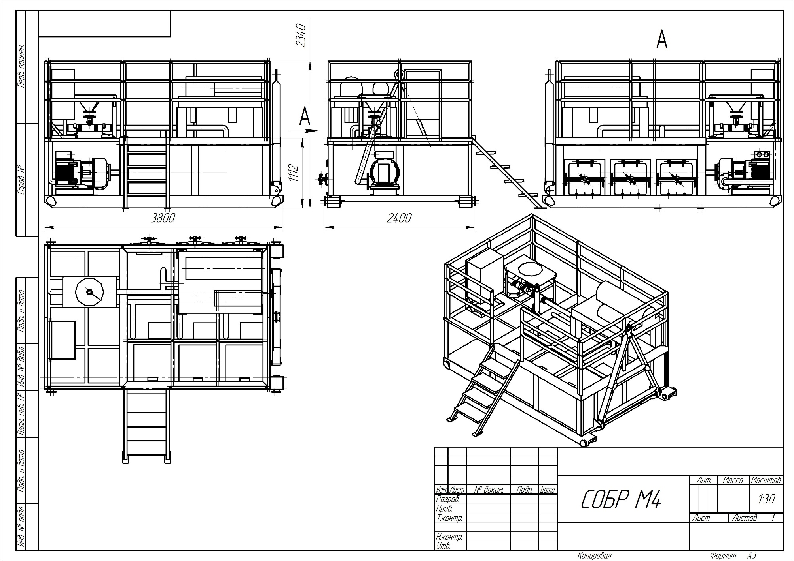

Рисунок В.1 - Общий вид циркуляционной системы «G-Force ЦС-4»

ПРИЛОЖЕНИЕ Г. Схемы расположения и работы основных узлов циркуляционной системы «G-Force ЦС 4»

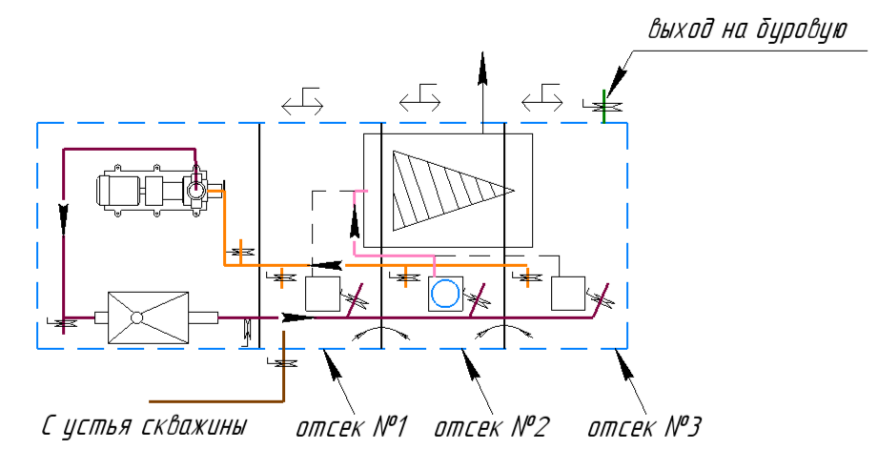

Рисунок Г.2 - Принципиальная гидравлическая схема работы
циркуляционной системы «G-Force ЦС 4»
Принцип работы ЦС заключается в следующем:
Емкость V=4 м3 разделенная на 3 отсека: 1 отсек - приемный с запитанной на него воронкой. (с него ведется очистка центрифугой с погружным насосом).
И подача на воронку, центробежным насосом); 2 отсек - хранение очищенного раствора при перетоке через перегородки. 3 отсек - забор раствора храпком (бурового насоса).
Либо вторая схема (рекомендованная):
Емкость V=4 м3 разделенная на 3 отсека:
Загрязненный шламом буровой раствор поступает из скважины в первый отсек пескоуловитель где происходит статическое осаждение частиц шлама. Частично очищенный раствор пройдя через верхний переток, попадает во второй отсек емкости блока очистки. Далее раствор погружным насосом из второго отсека направляется на центрифугу, и очищенный раствор с центрифуги сбрасывает в третий отсек. С третьего отсека осуществляется забор раствора буровым насосом на скважину.
Центробежный насос 3х2 может осуществлять забор раствора с любого отсека и подать его на гидроворонку, сброс с гидроворонки осуществляется в любой отсек.
- Погружной насос центрифуги, можно переставлять в любой отсек емкости.

ПРИЛОЖЕНИЕ Д. Схема строповки, и центр масс блока «G-Force ЦС-4»

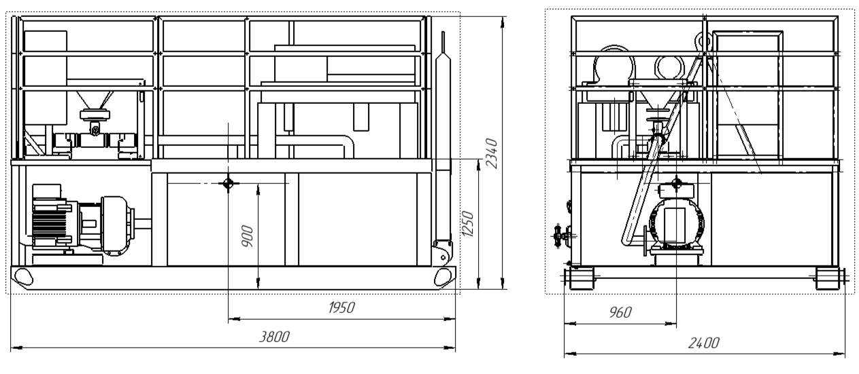

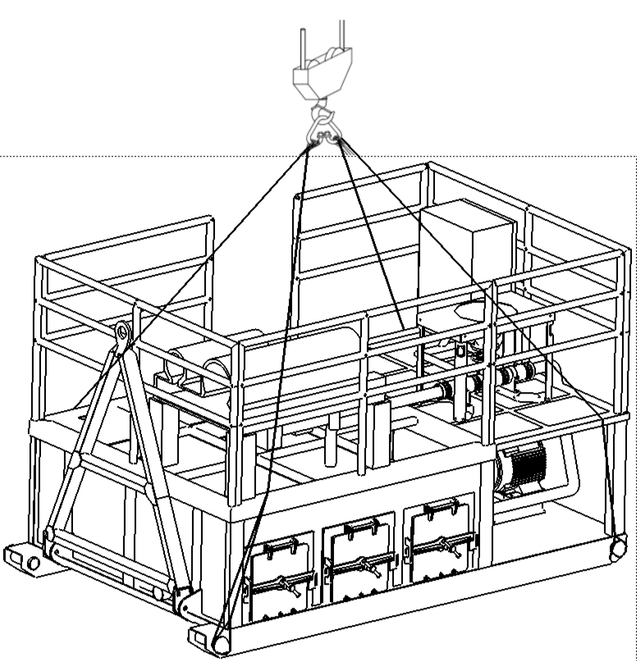
Рисунок Д.1 –Схема строповки блока «G-Force ЦС-4»

